PEDIDO DE PROVIDÊNCIAS Nº 2.897/2020
Redutor de velocidade na Rua São Luiz Gonzaga, nas proximidades do nº 507, no Bairro Guarani.
Solicita-se, após os trâmites regimentais, que seja enviada cópia da presente proposição ao Poder Executivo, para que realize as seguintes providências:
Redutor de velocidade na Rua São Luiz Gonzaga, nas proximidades do nº 507, no Bairro Guarani. Por se tratar de um cruzamento onde há muitos acidentes, por não haver a visibilidade ao atravessar, moradores solicitam algum tipo de redutor de velocidade na parte alta da lomba, bem como na imagem inserida neste pedido.

Novo Hamburgo, 23 de setembro de 2020.

Vereador Felipe Kuhn Braun
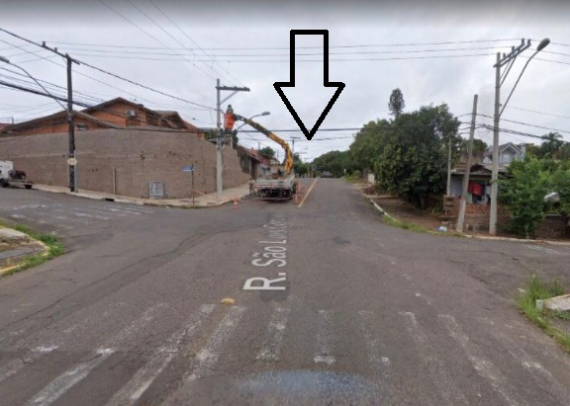

Obs.: redação conforme original do autor.
/APS

